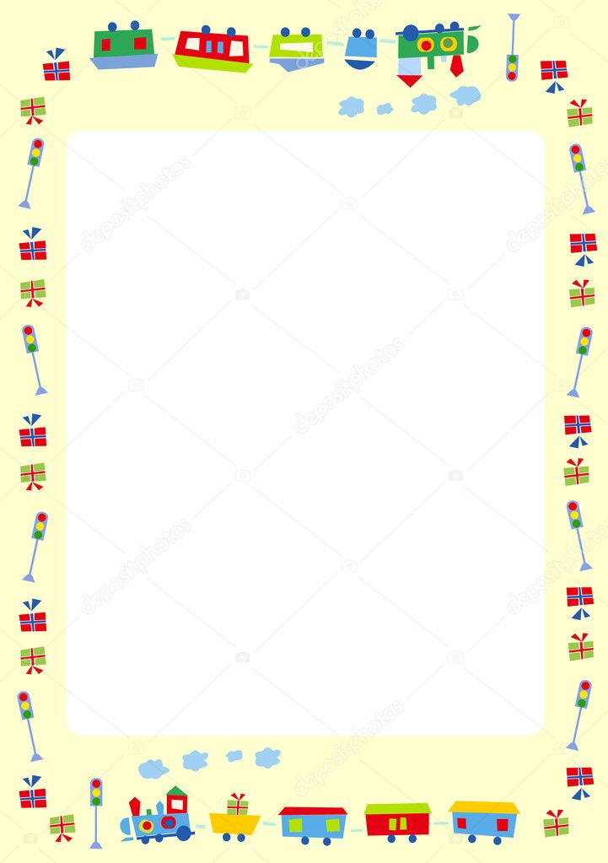
МБДОУ Ярцевский детский сад № 3

Конспект НОД по развитию речи
на тему «Дорога не терпит шалости»

Подготовила Воспитатель Санникова М.А.

2018 г
Образовательные области: речевое развитие, социально – коммуникативное развитие.
Группа: старшего дошкольного возраста.
Цель: Совершенствовать умение составлять рассказы о предметах, о содержании картины, по набору картинок с последовательно развивающимся действием.
Задачи (формулируются исходя из образовательных областей):
Речевое развитие:
- Продолжать совершенствовать диалогическую и монологическую формы речи.
- Продолжать работу по обогащению бытового, обществоведческого словаря детей.
- Усвоение глагола «Ехать» с различными приставками, развитие речевого дыхания и голоса.
Социально – коммуникативное развитие:
- Учить быть доброжелательными и корректными собеседниками, воспитывать культуру речевого общения.
Демонстрационное оборудование: ИКТ, картинки (дети играют в футбол вблизи проезжей части, мальчик спускается с горки на проезжую часть, мальчики играют в хоккей на дороге, мальчик спускается с горки на проезжую часть) мяч, изображение грузовика на доске.
Ход занятия:
Психологический настрой:
- Ребята, я с нетерпением вас жду, у меня такое хорошее настроение. А у Вас? Давайте по кругу улыбнемся друг другу!
Мотивация: - Дети, послушайте внимательно стихотворение, и ответьте на вопросы.
Грузовик пыхтит в саду:
Ду-ду-ду, ду-ду-ду-ду.
Я вам яблоки везу,
Ду-ду-ду, ду-ду-ду-ду.
В поле грузовик жужжит,
От дождя зерно хранит.
И картошку собирает,
В магазины доставляет.
Грузовик везде в работе.
Груз везти его забота.
Едет ночью, едет днем,
Едет с солнцем, под дождем.
Ты, малыш, потом поймешь:
Без работы не живешь.
Замараев Е.
Актуализация
- О чем данное стихотворение?
-Какой звук издает грузовик?
-Что перевозит грузовик?
Действие 1
- Дети, посмотрите на доку, что на ней изображено? Нам нужно грузовик доставить домой.
Дидактическая игра «Закончи предложение»
На доске рисунок-схема движения грузовика и маленький игрушечный грузовик.
Ехали мы, ехали, до горки... (доехали),
(Въехали, съехали) и дальше... (поехали).
Ехали мы, ехали и до ямы... (доехали),
Яму... (объехали) и дальше... (поехали).
Ехали мы, ехали, до речки... (доехали),
Мост... (переехали) и дальше... (поехали).
От моста... (отъехали) и дальше... (поехали).
Ехали мы, ехали, до дома... (доехали),
Во двор... (заехали), вот и... (приехали).
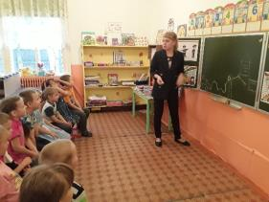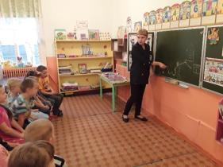
- Ребята, кажется у нашего грузовика прокололась шина, какой звук издает шина?
Игра на развитие речевого дыхания и голоса.
- «Прокололась шина у машины». Произнесение звука ш-ш-ш-ш.
- Давайте накачаем шину
- «Накачаем шину» («Насос»). Произнесение звука с-с-с-с.
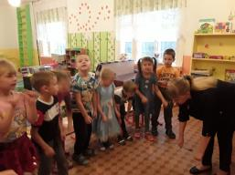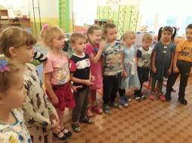
Воспитатель:
-- Дорога - это зона повышенной опасности. Переходить её и находится с ней рядом нужно соблюдая осторожность. Как вы думаете, что рядом с дорогой делать нельзя? (играть, баловаться, выскакивать на дорогу за мячом, шариком и т.п.) А почему? (это может привести к аварии).
Воспитатель предлагает последовательно рассмотреть детям серию картин, где сюжетом выступают игры детей вблизи проезжей части.
- А сейчас давайте проверим как вы знаете виды транспорта.
Дидактическая игра «Один - много».
Педагог, бросая мяч ребёнку, называет слово в ед.ч., а ребёнок, возвращая мяч, называет его во мн.ч.: самолёт – много самолётов.
Слова для игры: автобус, грузовик, яхта, корабль, вездеход, поезд, машина, троллейбус, лодка, электричка, телега.
Динамическая пауза.
«Мы шагаем»
Большие ноги
шли по дороге:
Топ, топ, топ.
Топ, топ, топ.(ходьба на месте)
Маленькие ноги
Бежали по дороге:
Топ, топ, топ, топ, топ,
Топ, топ, топ, топ, топ. (бег на месте)
Действие 2
- Ребята, посмотрите на картину, что на ней изображено? Сегодня мы с вами попробуем составить рассказ по этой картине.
Вопросы по первой картинке:
- какое время года изображено на картинке?
-- Где играют мальчики?
-- Какие имена можно им дать, чтобы составить о них рассказ?
-- Какие занятия выбрали дети вблизи дороги?
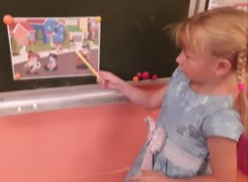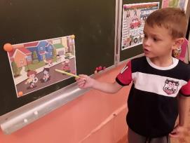
По второй картинке:
-- Почему мальчик оказался на проезжей части?
-- Что может случиться в такой ситуации?
По третьей картинке:
-- Почему автомобиль врезался в дом?
-- Что делали мальчики на дороге?
По четвёртой картинке:
-- Почему мальчик испугался?
-- Где было бы безопаснее кататься на санках?
-- Что может произойти?
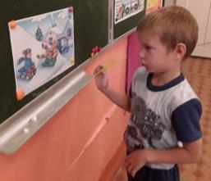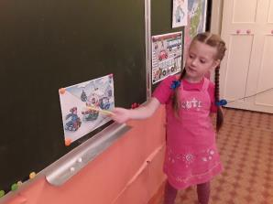
В зависимости от уровня речевых умений детей воспитатель предлагает составить сюжетный рассказ последовательно четырём детям по одной картинке каждому ребёнку.
План рассказа:
1. Что произошло на дороге?
2. Что чувствовали участники произошедшего?
3. Какие правила они нарушили? Давая оценку рассказам, воспитатель отмечает точность и последовательность описания, использование определений, сложность предложений, выразительность речи.
Рефлексия
- Дети, встанем в круг, вспомним чем мы занимались на занятии.
Логическая рефлексия:
- Что нового и интересного вы сегодня узнали?
- Какие задания вам показались трудными? А какие полегче?
Эмоциональная рефлексия:
- Дети, если вам понравилось занятие, то подкиньте мяч к верху, если не понравилось, то отбейте меч от пола.

